大学生假期见习报名登记表
学校： 专业：
姓 名 |  | 性 别 |  | （二寸彩照）
籍 贯 |  | 民 族 |  | （二寸彩照）
政治面貌 |  | 健康状况 |  | （二寸彩照）
假期时间 | 月 日放假  月 日收假 | 在读年级 |  | （二寸彩照）
在读学历 |  | 身份证号
是否建档  立卡贫困户 |  | 联系电话和微信号
户籍所在地
家庭住址
家庭联系
人及电话
学习简历及获奖情况
（从高中起）
学校推荐  意 见 | （公章）  年 月 日
备 注 | 后附学生证、户口薄（建档立卡贫困证明）扫描件
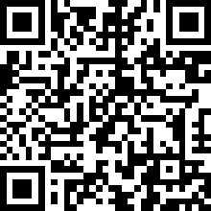
说明：此表一式两份，见习管理机构、推荐学校各保存一份。

